|  |  |
| --- | --- |
| Guide d’utilisation de Tech2Buy  2024 |  |
|  |  |
| Mardi, 21 mai 2024  Tech2Buy inc.  Auteurs: Dave-Hardens Odigé, Mohamad-Ridha Dosh, Earaj Noori, Thanushan Rajaratnam |  |

Table des matières

Page d’accueil 3

Le bouton « S’inscrire dès aujourd’hui » 3

Le bouton « Se connecter » 3

Le bouton « Accéder sans se connecter » 3

Page d’inscription 4

Formulaire d’inscription 4

Page de connexion 5

Page « Mot de passe oublié » 6

Page « Changer de mot de passe » 7

Page principale 9

Bar de navigation 9

Affiche coulissante 11

Affiches de la page principale 12

Page « Paramètre d’utilisateur » 13

Paramètre de profile utilisateur 13

Paramètre de mot de passe 14

Page de recherche 15

Fiche sommaire d’un produit 15

Fonction de filtrage des résultats 16

Page du produit 17

Section commentaire 18

Page Panier 19

Page facturation 20

Site PayPal 21

# Page d’accueil

Voici la première page qui affiche lorsqu’un utilisateur accède au site internet, la page d’accueil. Cette page sert à rediriger l’utilisateur vers la page principale via plusieurs accès selon le cas de l’utilisateur.

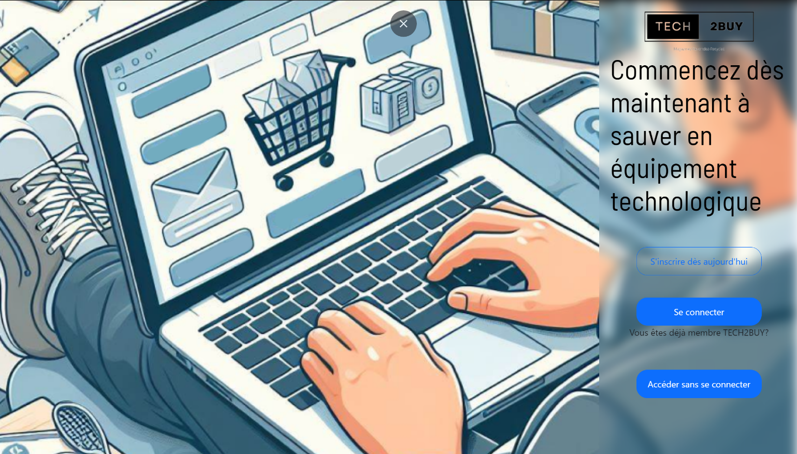



## Le bouton « S’inscrire dès aujourd’hui »

Dans le cas où l’usager est un nouvel arrivant n’ayant aucun compte chez Tech2Buy et ayant le désir de profiter pleinement des fonctionnalités du sites, l’usager est invité à se créer un compte via le bouton « S’inscrire dès aujourd’hui ». En cliquant sur ce bouton, l’usager sera redirigé vers la page d’inscription avec le formulaire.

## Le bouton « Se connecter »

Dans le cas où l’usager possède déjà un compte chez Tech2Buy, il est prié de s’authentifier via le bouton se connecter. En cliquant sur ce bouton, l’usager sera redirigé vers la page de connexion avec les champs pour s’authentifier.

## Le bouton « Accéder sans se connecter »

Dans le cas où l’usager ne possède pas de compte chez Tech2Buy mais souhaite tout de même jeter un coup d’œil au catalogue, il est prié de cliquer sur ce bouton.

# Page d’inscription

Voici la page qui permet à l’utilisateur de se créer un compte chez Tech2Buy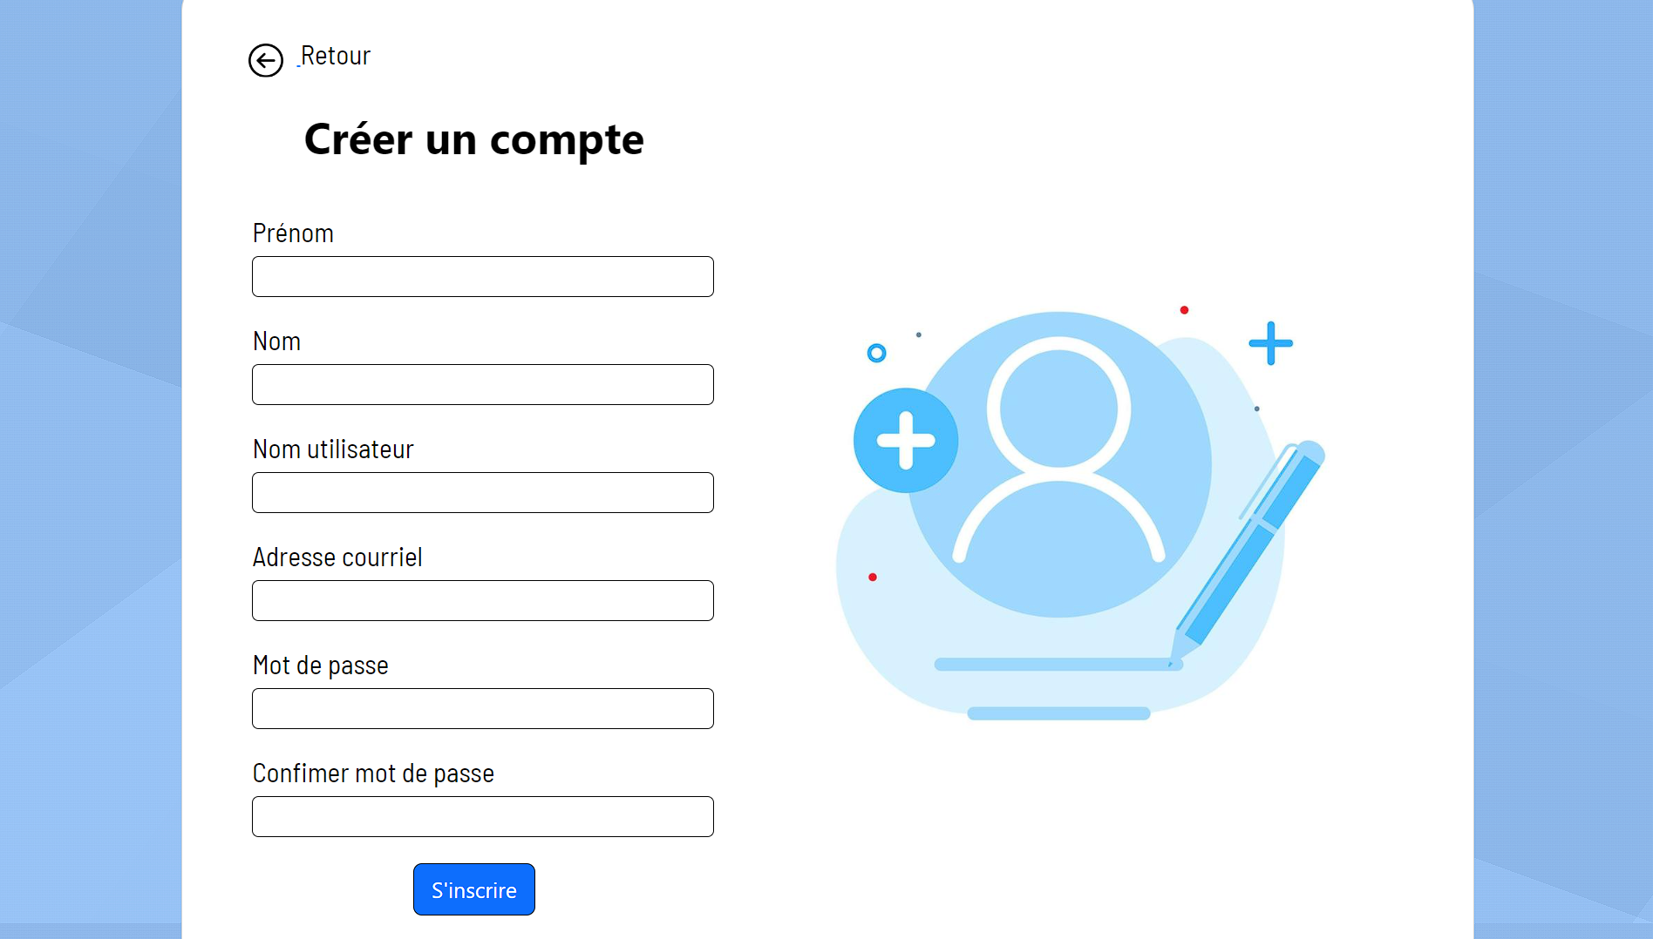

## Formulaire d’inscription

1. Bouton de retour

Ramène l’utilisateur à la page d’accueil.

1. Champs d’informations personnels

L’utilisateur est invité à entrer son prénom, nom et un nom d’utilisateur dans les champs de texte.

1. Champs pour authentification

L’utilisateur doit entrer son adresse courriel, un mot de passe d’au moins 8 caractères et une majuscule. L’utilisateur doit ensuite confirmer le mot de passe.

1. Bouton « s’inscrire »

Une fois le formulaire remplit, ce bouton, une fois cliqué, mènera à la page principale.

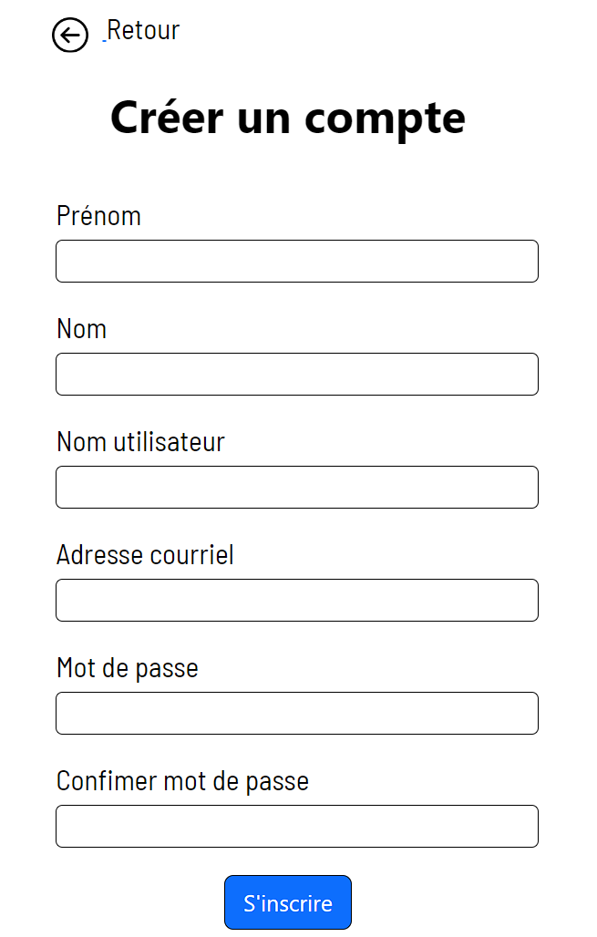

# Page de connexion

Voici la page qui permet à l’utilisateur de s’authentifier chez Tech2Buy

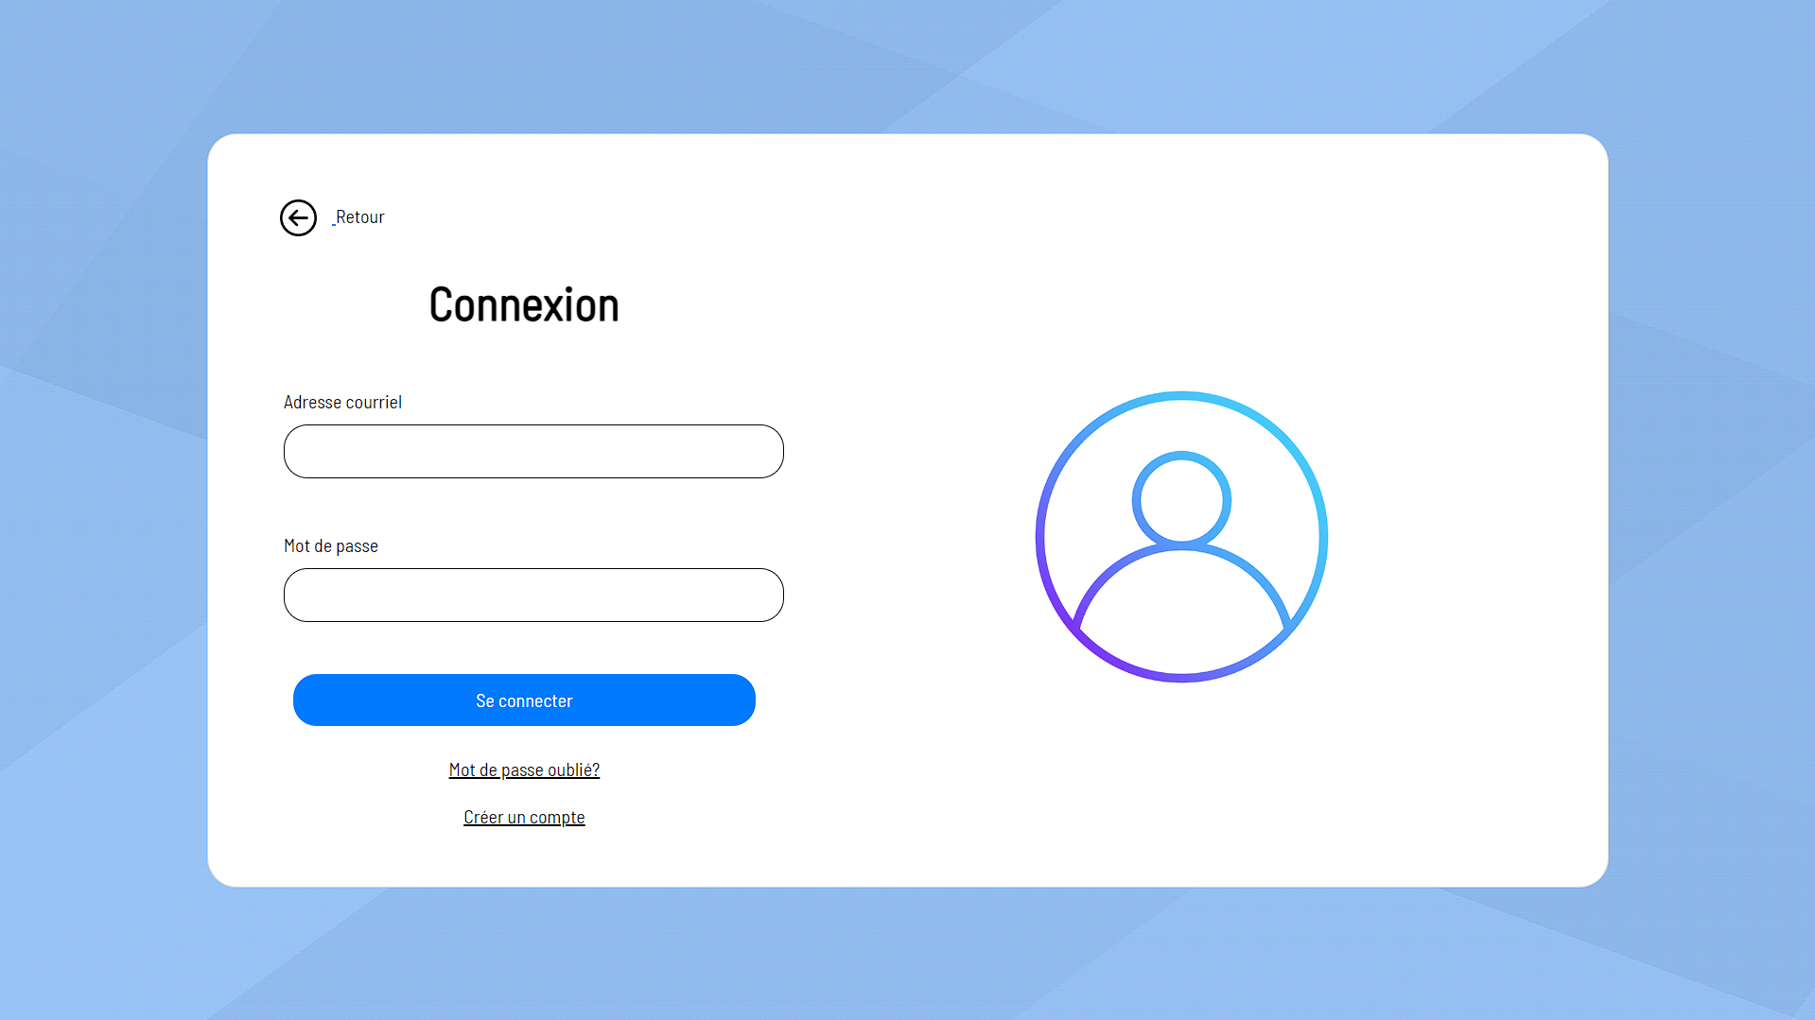

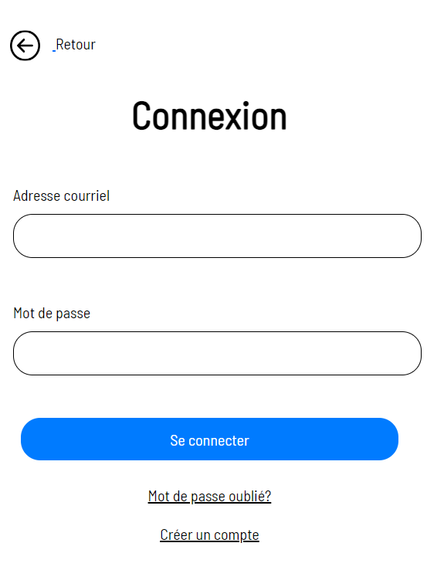

1. Bouton de retour

Ramène l’utilisateur à la page d’accueil.

1. Champs d’authentification

L’utilisateur est invité à entrer l’adresse courriel et le mot de passe.

1. Bouton « Se connecter »

Une fois les champs remplis des informations valide d’authentification, ce bouton mènera vers la page principale.

1. Bouton « Mot de passe oublié »

Dans le cas où l’utilisateur aurait oublié son mot de passe, l’usager peut toujours retrouver son mot de passe via ce bouton qui le mènera la page « mot de passe oublié ».

1. Bouton « Créer un compte »

L’usager peut se rediriger vers la page d’inscription s’il le souhaite.

# Page « Mot de passe oublié »

Voici la page qui permet à l’utilisateur de retrouver son mot de passe dans le cas où il l’aurait oublié. 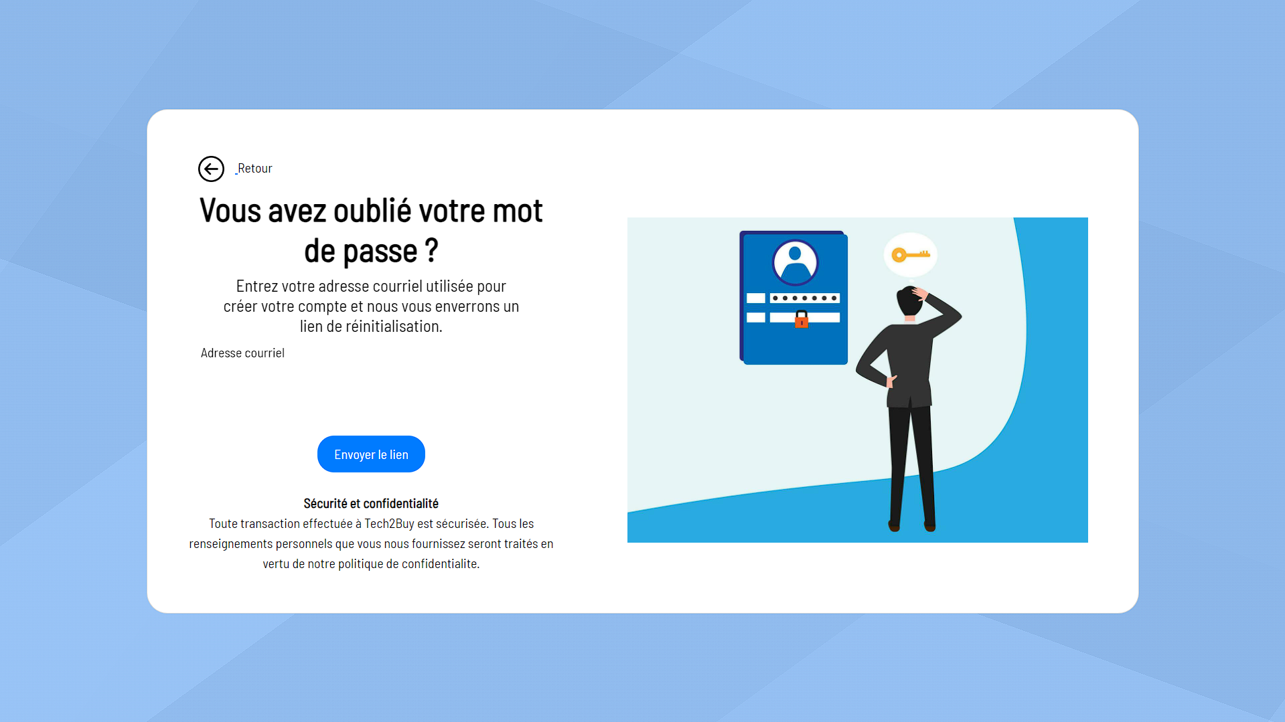

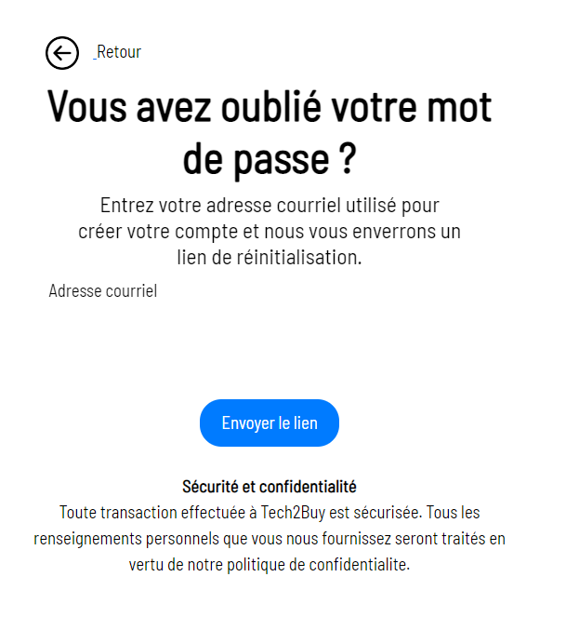

1. Bouton de retour

Ramène l’utilisateur à la page d’accueil.

1. Champs pour l’adresse courriel

L’utilisateur est invité à entrer l’adresse courriel et le mot de passe.

1. Bouton « Envoyer le lien »

Une fois l’adresse courriel entré, ce bouton permet d’envoyer le lien de réinitialisation du mot de passe à l’adresse électronique.

# Page « Changer de mot de passe »

Voici la page qui permet à l’utilisateur de changer son mot de passe après avoir reçu le lien de réinitialisation par courriel.

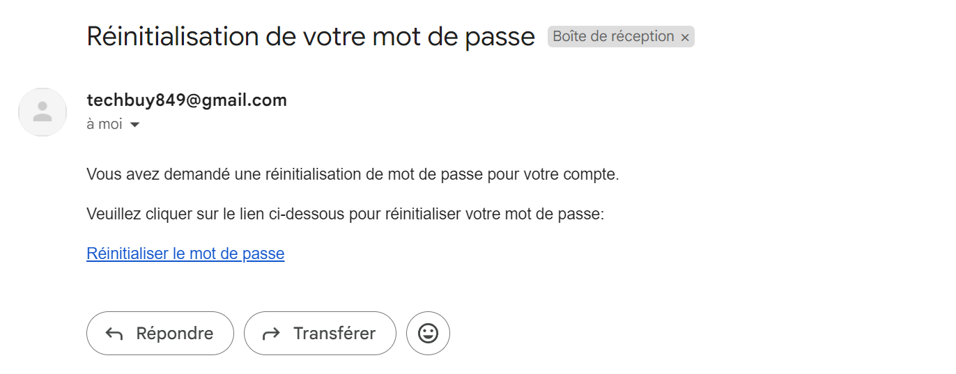

Bouton redirigeant vers la page de changement de mot de passe

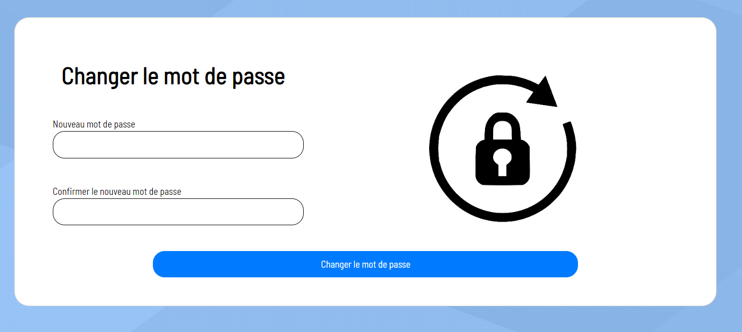

1. Champs d’entrer pour le nouveau mot de passe

L’utilisateur doit rentrer dans ce champ un nouveau mot de passe contenant au moins huit caractères dont au moins une lettre minuscule, une lettre majuscule, un chiffre numérique et un caractère spécial.

1. Champs d’entrer pour confirmer le nouveau mot de passe

L’utilisateur doit retaper à nouveau son mot de passe.

1. Champs d’entrer pour confirmer le nouveau mot de passe

Ce bouton permet à l’utilisateur de confirmer son nouveau de passe. Cela aura pour effet de modifier le mot de passe dans la base de données.

3.

2.

1.

Cette page s’affiche une fois que l’utilisateur a confirmé son changement de mot de passe.

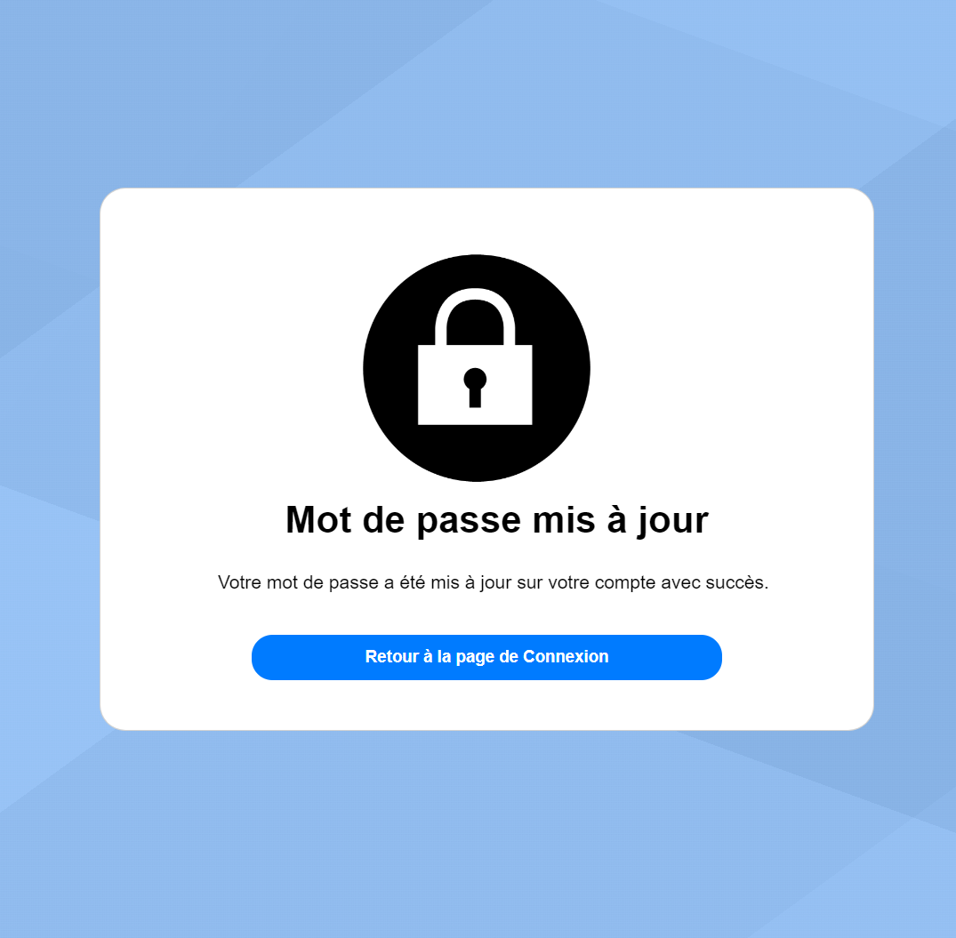

Bouton redirigeant l’utilisateur vers la page de connexion

# Page principale

Voici la page principale. C’est page où est-ce que l’utilisateur arrivera après s’être authentifier ou non. Cette page regroupe par catégories les produits du catalogue et affiche en permanence les dernières nouveautés.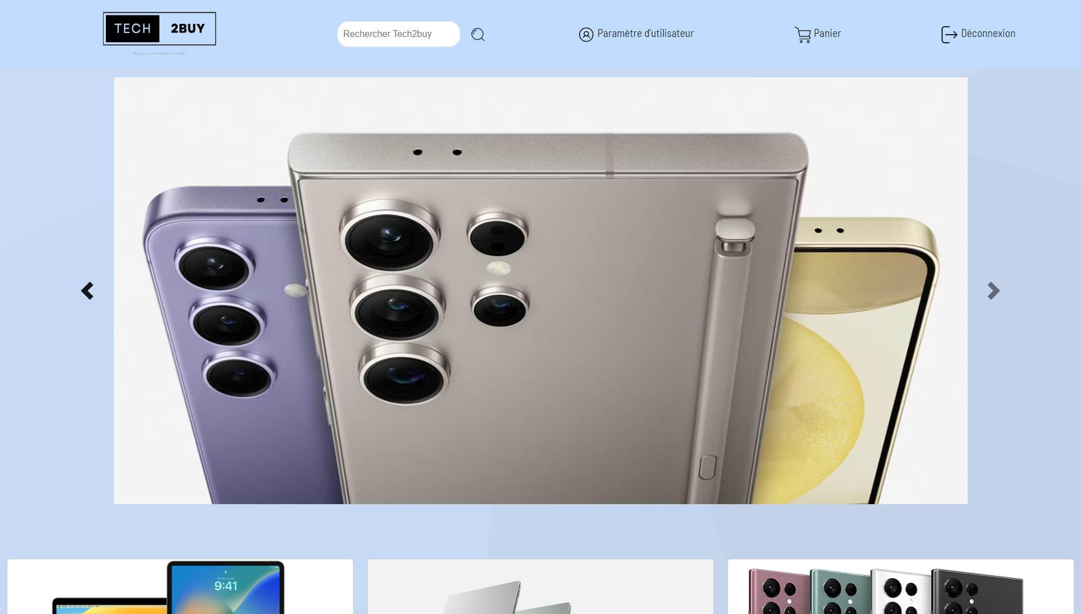

## Bar de navigation

Voici la barre de navigation. Cette dernière et son contenu est accessible de n’importe quel page du site afin de favoriser une navigation rapide dans le logiciel.



3.

2.

1.

1. Bouton « Tech2BUY »

Le logo « Tech2BUY » dans la barre de navigation sert comme bouton pour ramener l’utilisateur à la page principale de n’importe quel page du site web.

1. Barre de recherche

Voici la barre de recherche du site permettant rechercher n’importe quel produit en tapant son nom ou un élément décrivant le produit.

1. Bouton « Recherche »

Ce bouton permet à l’utilisateur de lancer la recherche. Si rien n’est inscrit dans la barre de recherche lorsque le bouton est appuyé, tous les produits du catalogue seront affichés.

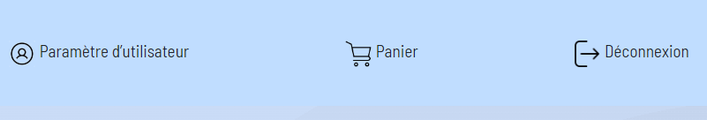

1. Bouton « Paramètre d’utilisateur »

Ce bouton permet de rediriger l’utilisateur vers la page « Paramètre d’utilisateur » depuis n’importe quel page du site dans le cas où l’utilisateur souhaite modifier ses informations personnelles.

1. Bouton « Panier »

Ce bouton permet de rediriger l’utilisateur vers la page « Panier » depuis n’importe quel page du site dans le cas où l’utilisateur souhaite vérifier le contenu de son panier.

1. Bouton « Déconnexion »

Ce bouton permet de fermer la session de l’utilisateur et le déconnecter. L’utilisateur sera redirigé vers la page d’accueil.

6.

5.

4.

## Affiche coulissante

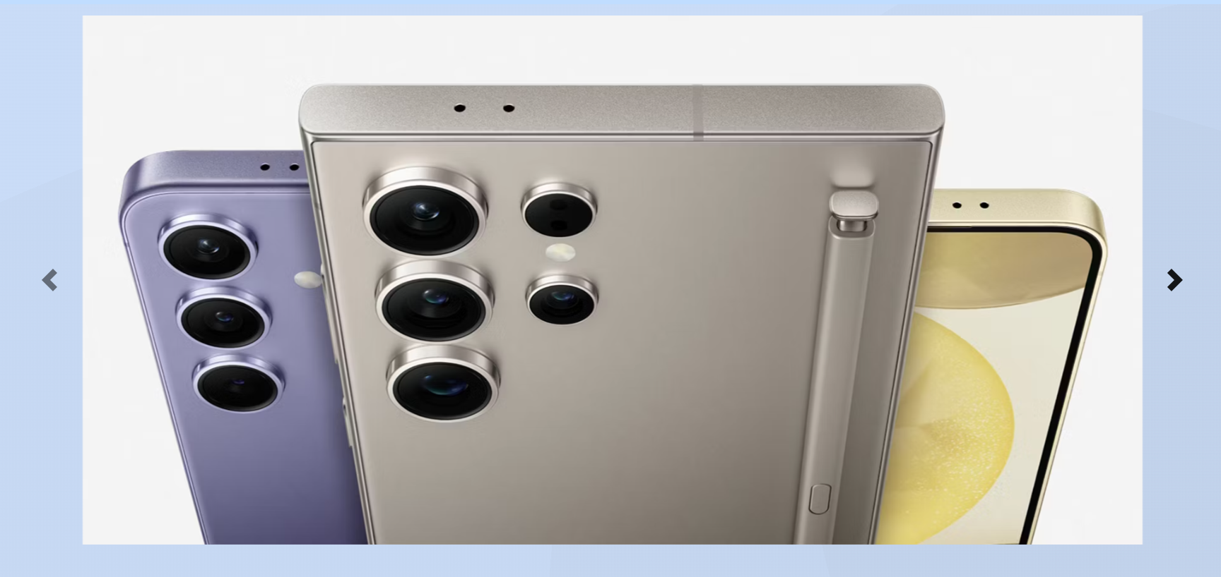  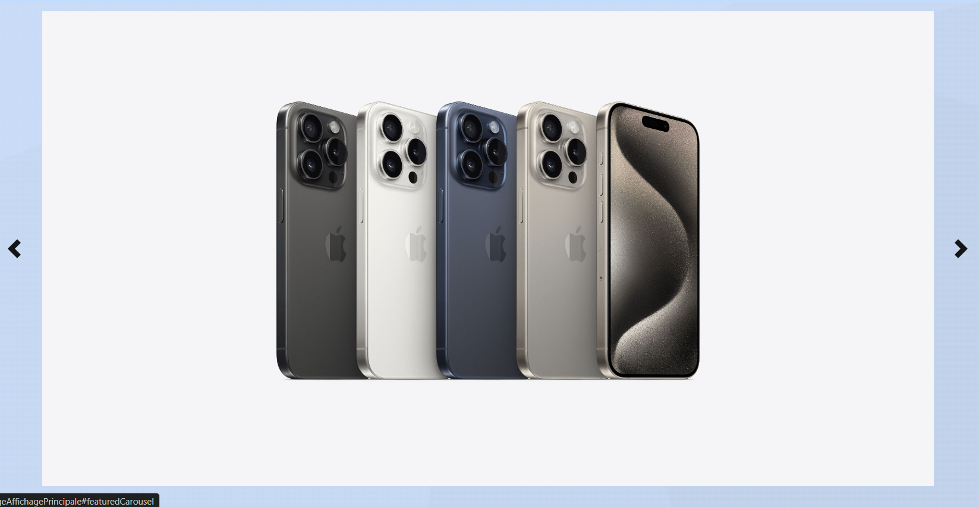

5.

4.

2.

3.

1.

1. Bouton « Précédent »

Ce bouton permet d’afficher l’affiche précédant celle actuelle.

1. Bouton « Suivant »

Ce bouton permet d’afficher l’affiche suivant celle actuelle.

1. Affiche pour les produits Samsung

Lorsque l’utilisateur clique sur cette affiche, cela le redirige vers une page avec les produits Samsung du catalogue affiché.

1. Affiche pour les ordinateurs portables

Lorsque l’utilisateur clique sur cette affiche, cela le redirige vers une page avec les ordinateurs portables du catalogue affiché.

1. Affiche pour les produits Apple

Lorsque l’utilisateur clique sur cette affiche, cela le redirige vers une page avec les produits Apple du catalogue affiché.

## Affiches de la page principale

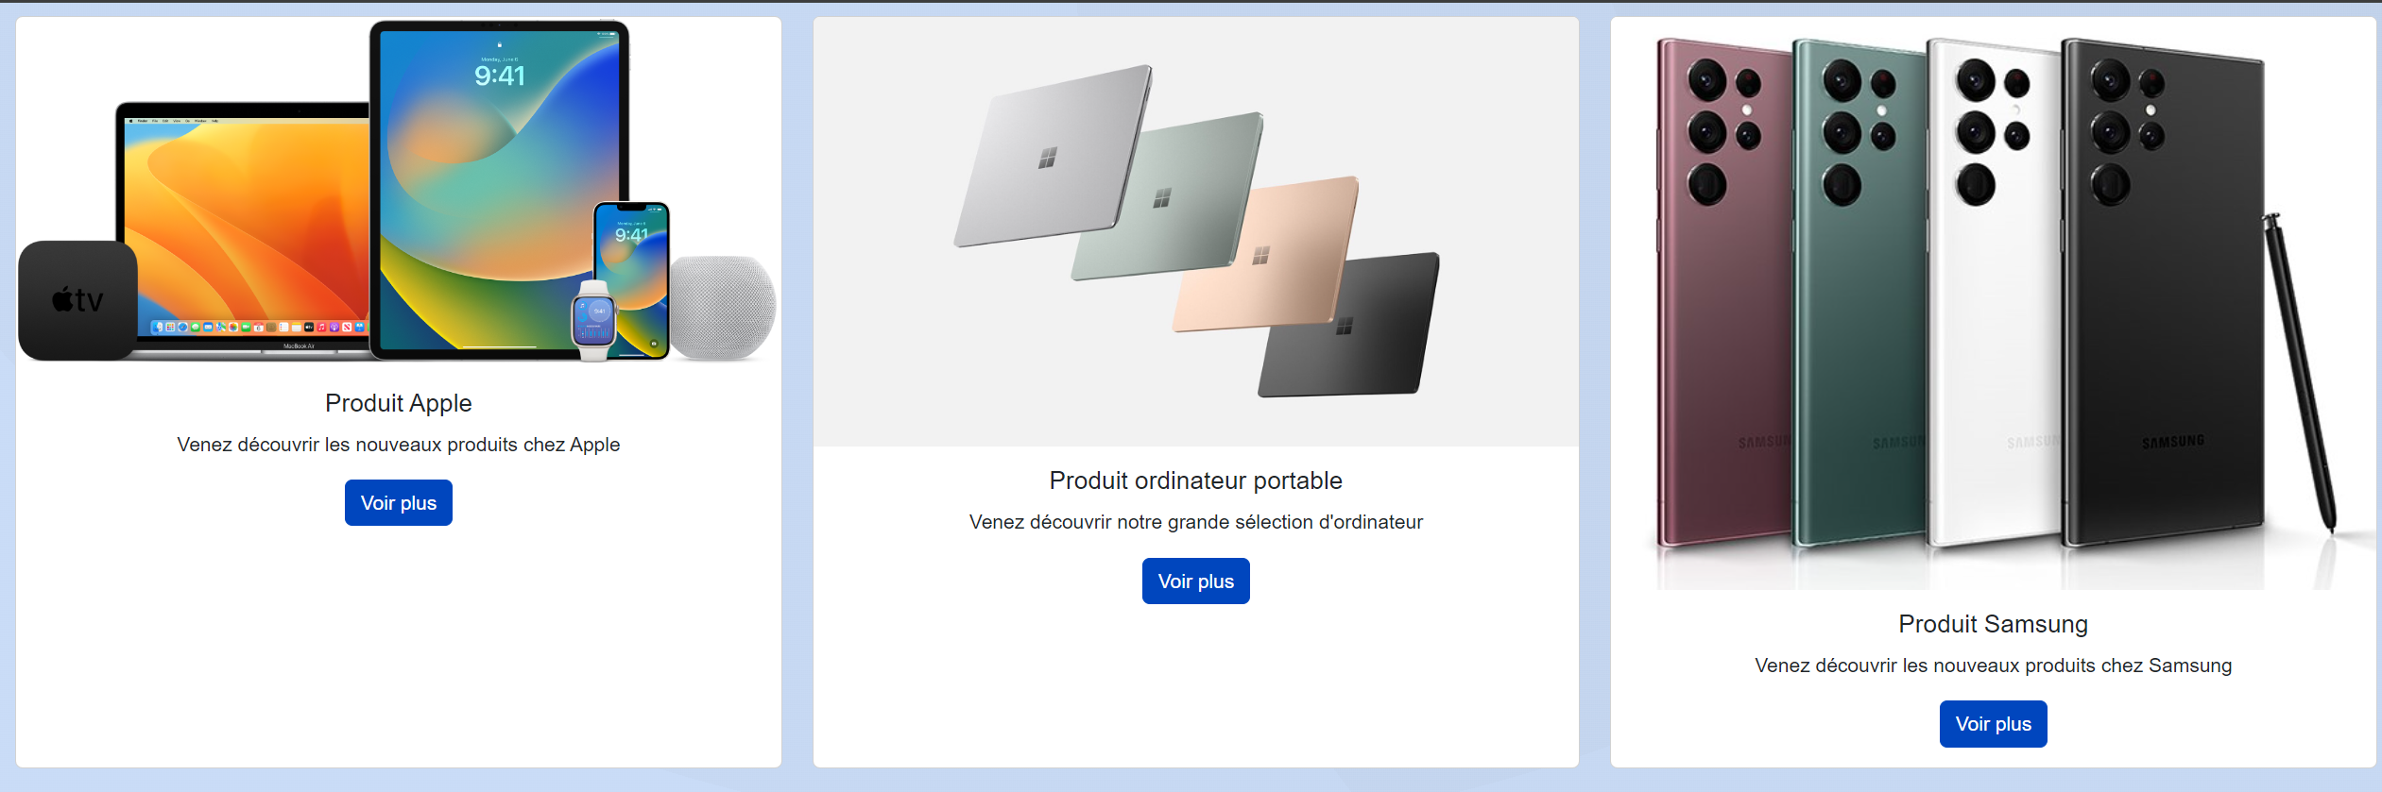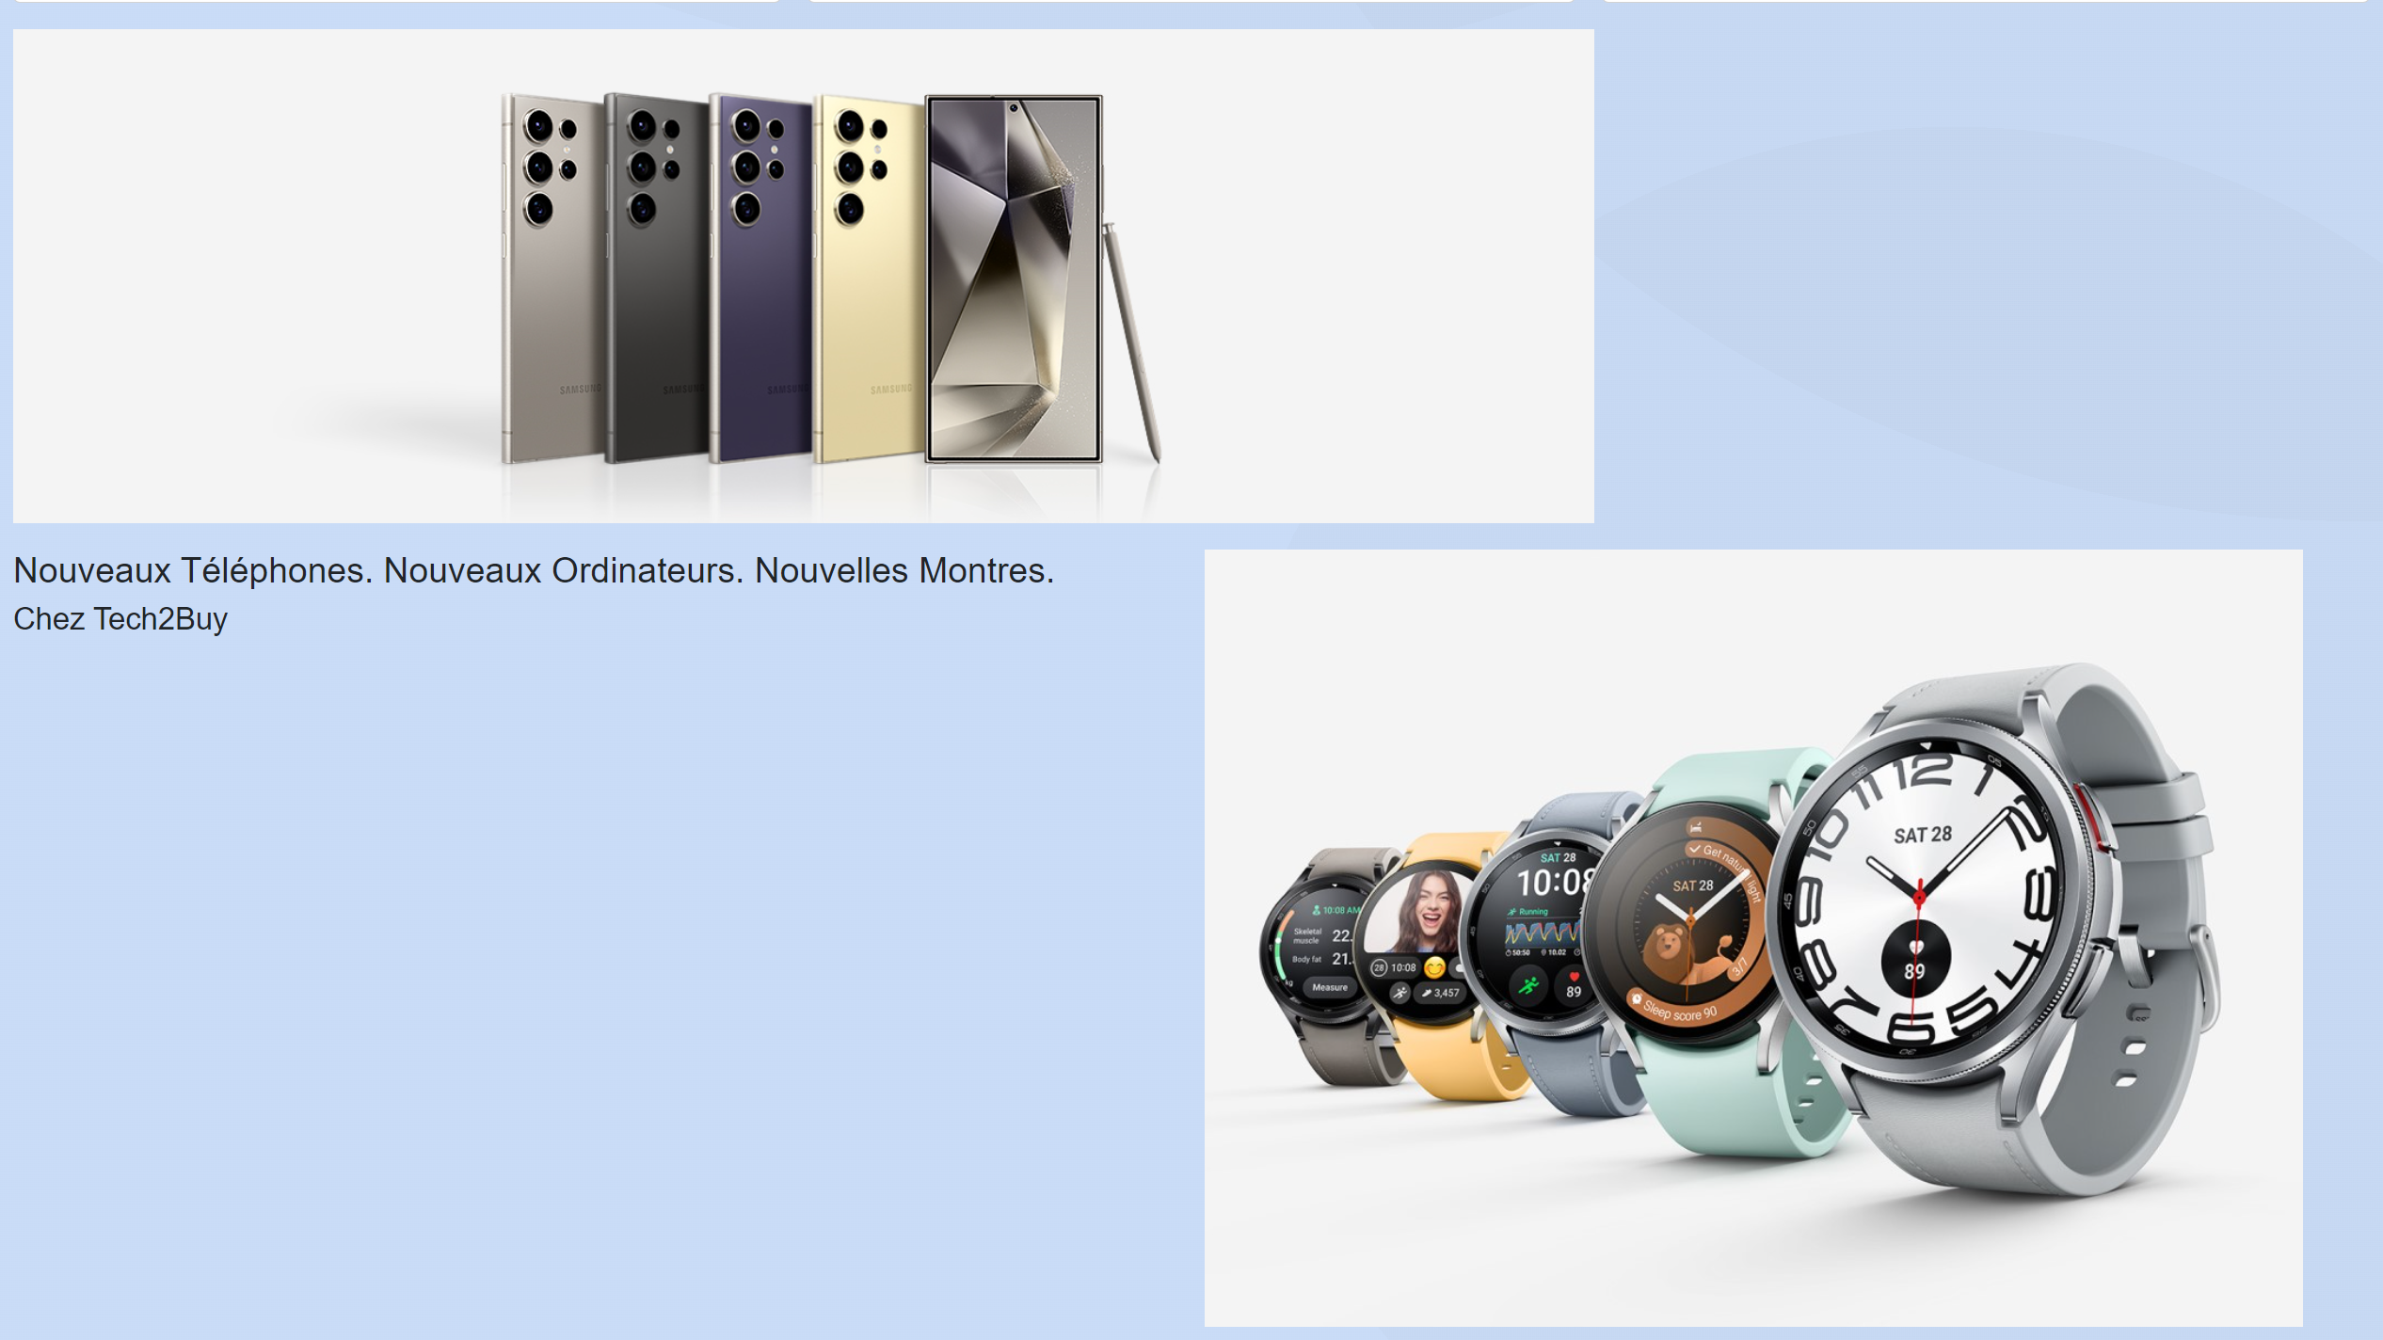

Bouton permettant d’afficher les produit Samsung

Bouton permettant d’afficher les produits d’Apple

Bouton permettant d’afficher les ordinateurs portables

Affiche pour les montres intelligentes

Affiche pour les téléphones Samsung

# Page « Paramètre d’utilisateur »

Voici la page qui permet à l’utilisateur d’entrer ou changer ses informations personnelles. Certaines informations de l’utilisateur sur cette page seront utilisées pour la facturation à la caisse.

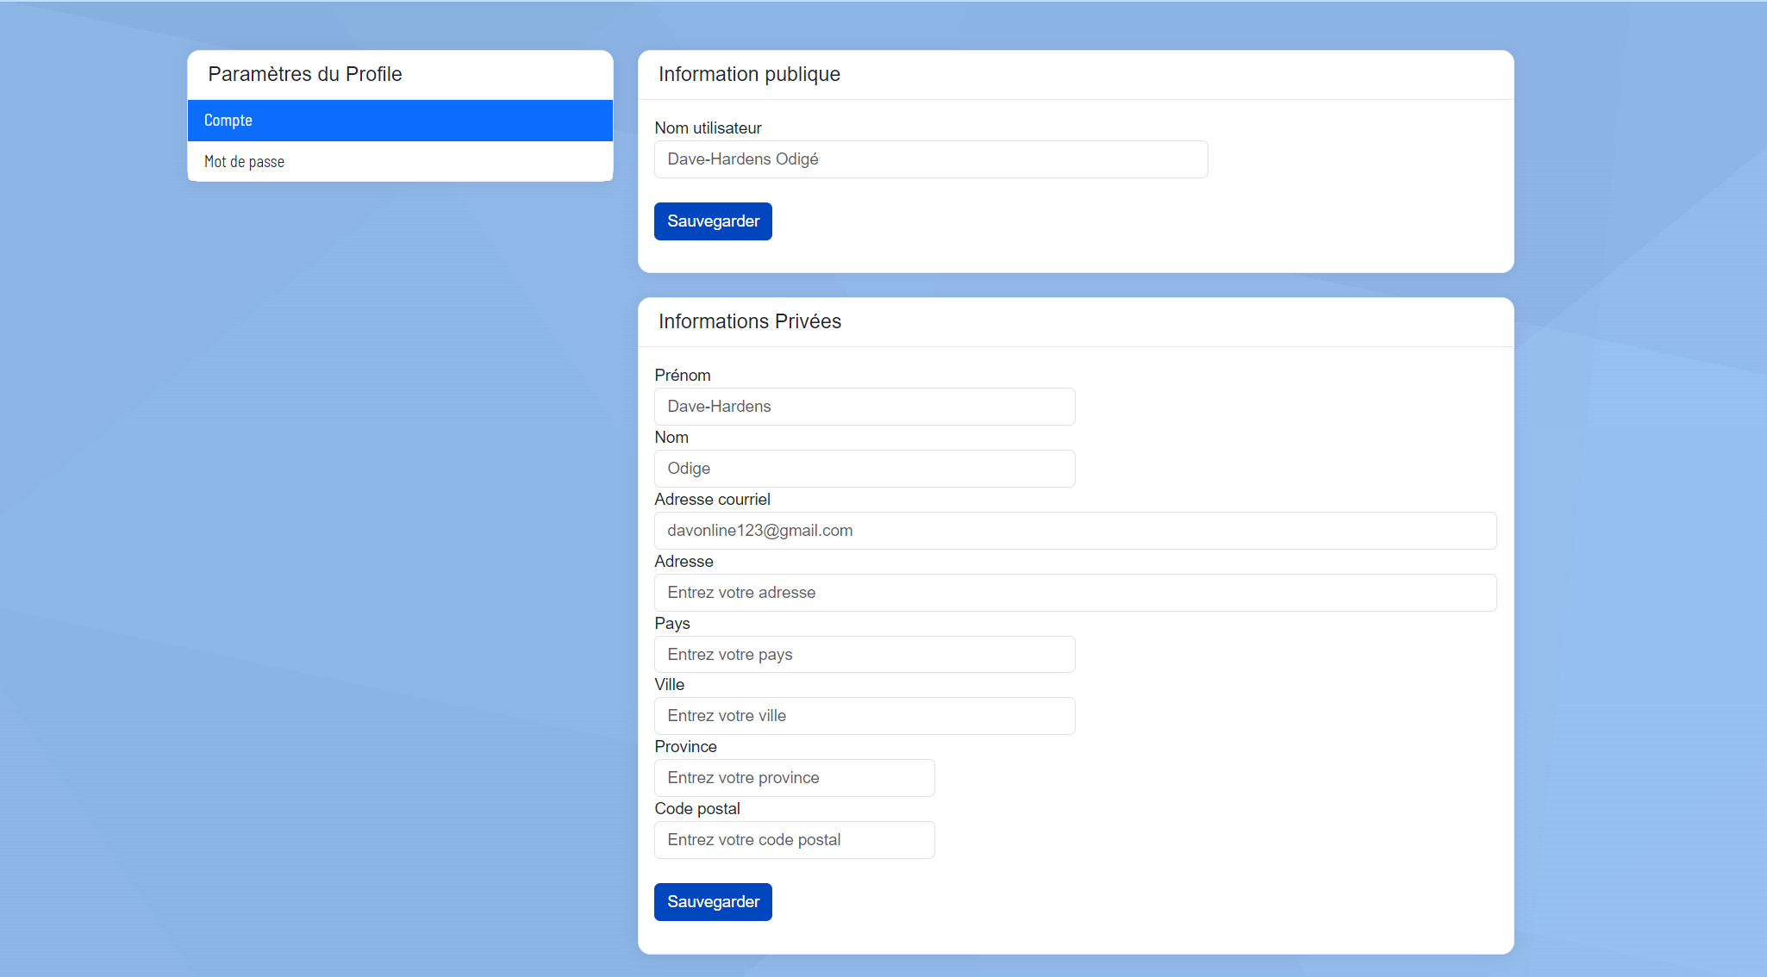

## Paramètre de profile utilisateur

1.

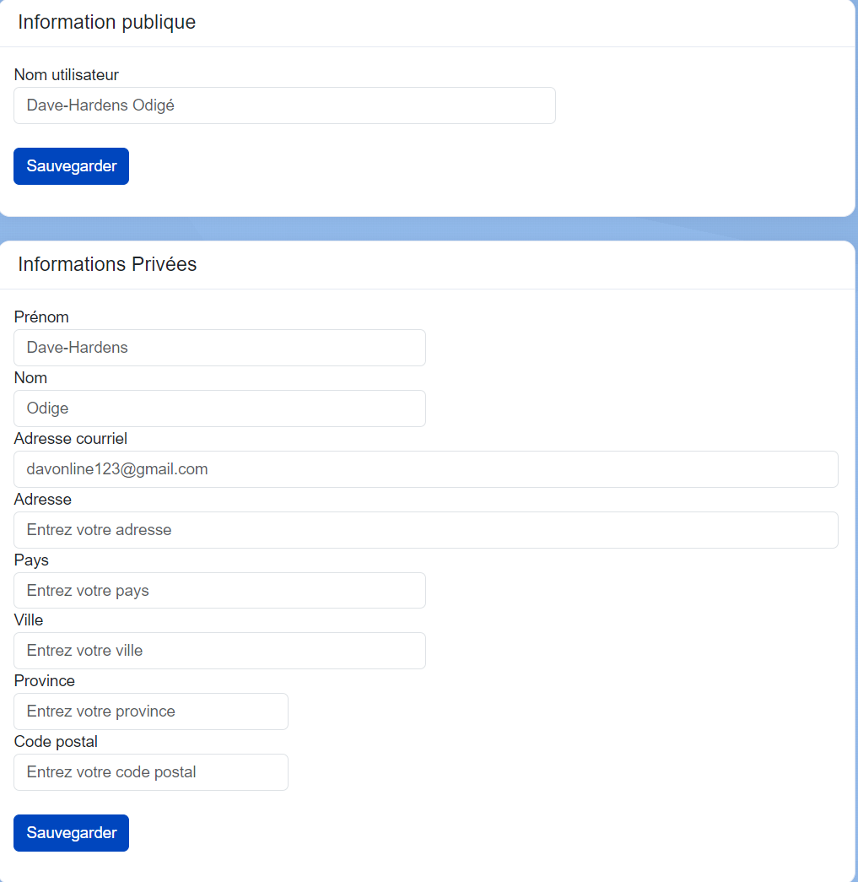

b.

a.

c.

b.

a.

2.

1. Section « Information publique »
2. Champ pour nom d’utilisateur.
3. Bouton « Sauvagarder »
4. Section « Information privées »
5. Champs d’information concernant le profil de l’utilisateur
6. Champs d’informations postales
7. Bouton « Sauvegarder »

## Paramètre de mot de passe

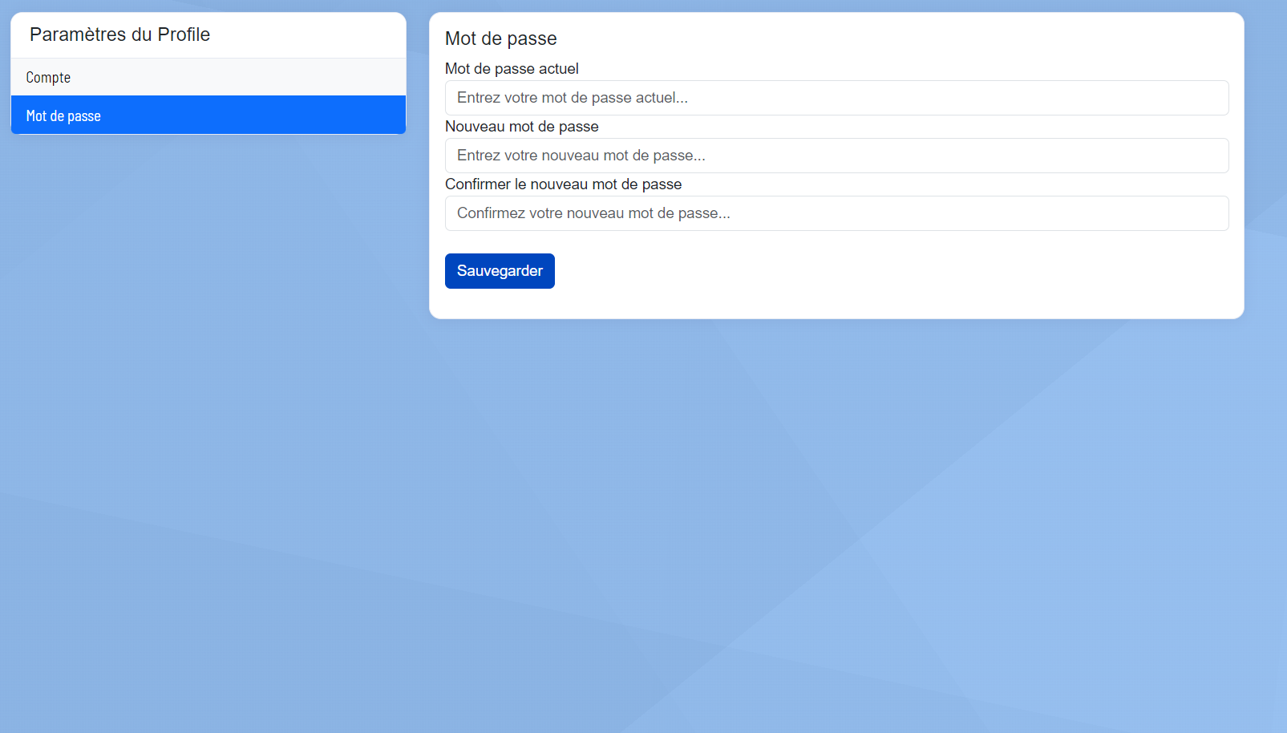 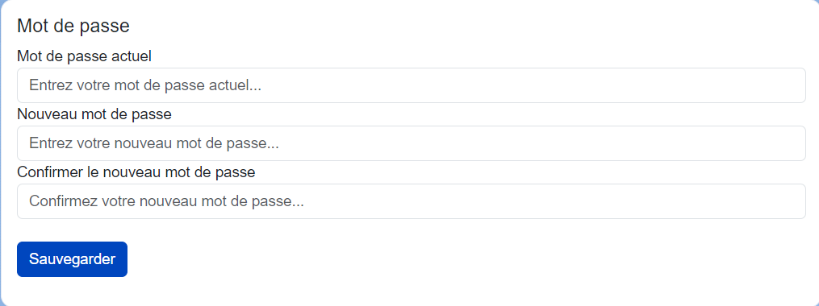

1. Champ pour le mot de passe actuel
2. Champs d’entrer pour le nouveau mot de passe

L’utilisateur doit rentrer dans ce champ un nouveau mot de passe contenant au moins huit caractères dont au moins une lettre minuscule, une lettre majuscule, un chiffre numérique et un caractère spécial.

1. Champs d’entrer pour confirmer le nouveau mot de passe

Ce bouton permet à l’utilisateur de confirmer son nouveau de passe. Cela aura pour effet de modifier le mot de passe dans la base de données.

1. Bouton « Sauvegarder »

Cela aura pour effet de sauvegarder les modification

# Page « Recherche »

Voici la page qui permet à l’utilisateur de visualiser les produits du catalogue selon l’élément recherché.

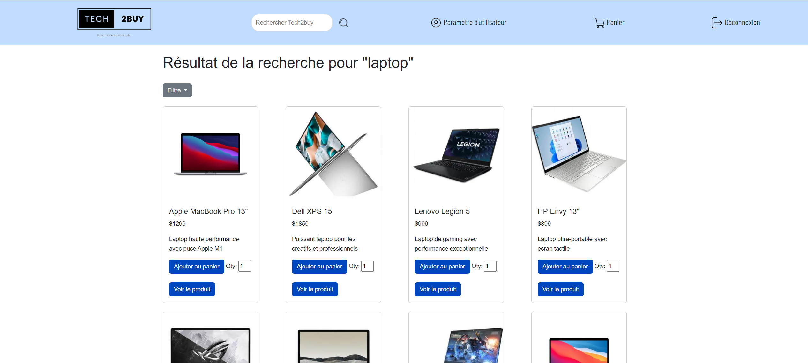

Dans cet exemple, l’utilisateur a tapé dans la barre de recherche « laptop ».

## Fiche sommaire d’un produit

1. Image du produit
2. Nom du produit
3. Prix affiché du produit
4. Description du produit
5. Bouton « Ajouter au panier »

Lorsque l’utilisateur clique sur ce bouton, le produit est ajouté au panier selon la quantité indiquée

1. Bouton pour monter la quantité désirée
2. Bouton pour descendre la quantité
3. Bouton « Voir le produit »

Ce bouton permet de rediriger l’utilisateur vers la page du produit.

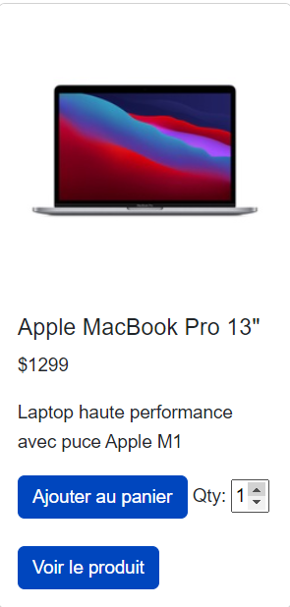

7.

6.

8.

5.

4.

3.

2.

1.

## Fonction de filtrage des résultats

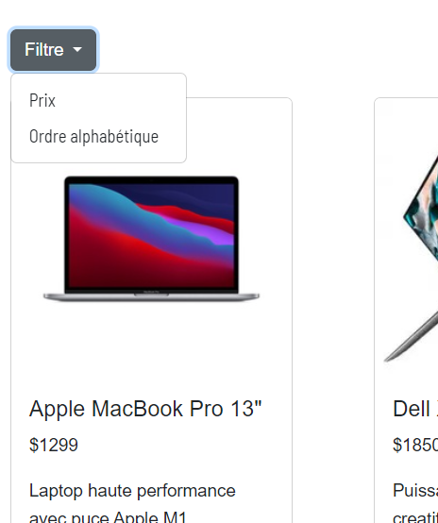 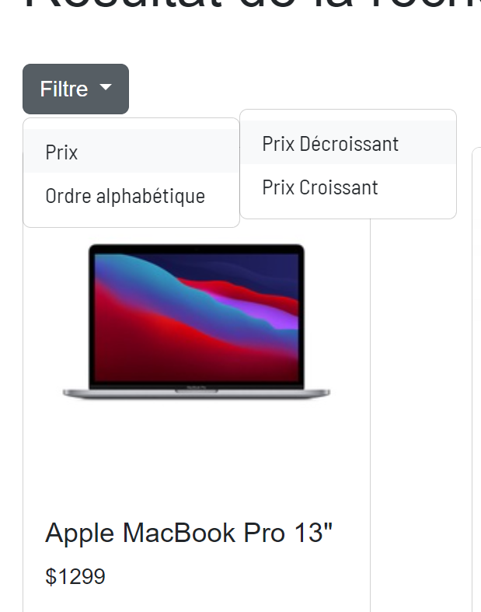

# Page du produit

Cette fonction permet de filtrer la recherche en ordre de prix ou en ordre alphabetique

Voici la page qui permet à l’utilisateur de visualiser le produit en détail pour connaître ses spécifications et voir les commentaires qui ont été déposé.

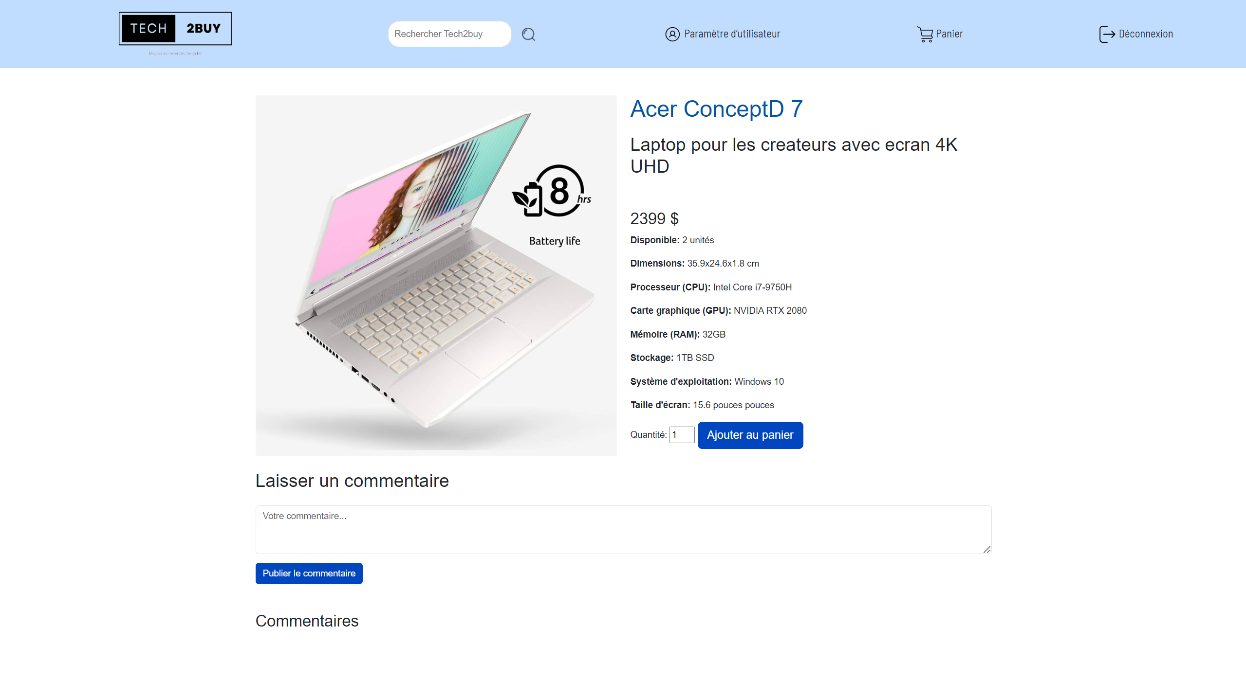

2.

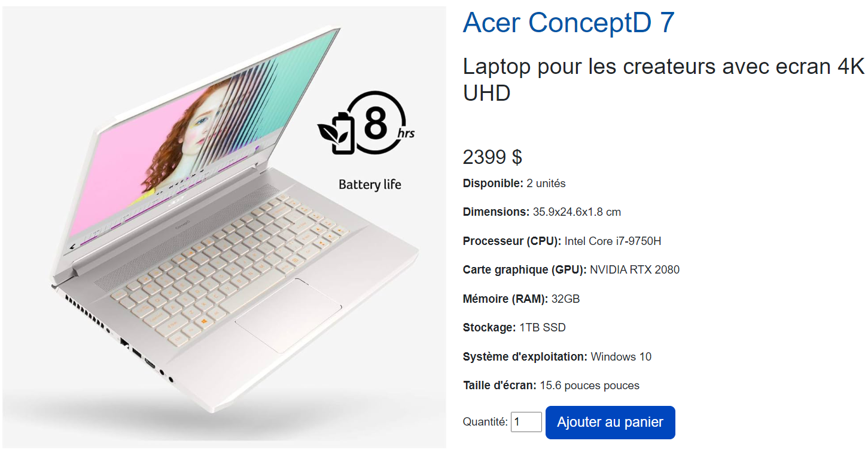

6.

7.

5.

4.

3.

1.

1. Image du produit
2. Nom du produit
3. Description du produit
4. Prix affiché du produit
5. Spécification du produit

Voici la spécification détaillée du produit comme les composants, ses dimensions, etc.

1. Quantité produit

La quantité du produit désiré peut être modifié dans le petit champ de texte.

1. Bouton « Ajouter au panier »

Lorsque l’utilisateur clique sur ce bouton, le produit est ajouté au panier selon la quantité indiquée.

## Section commentaire

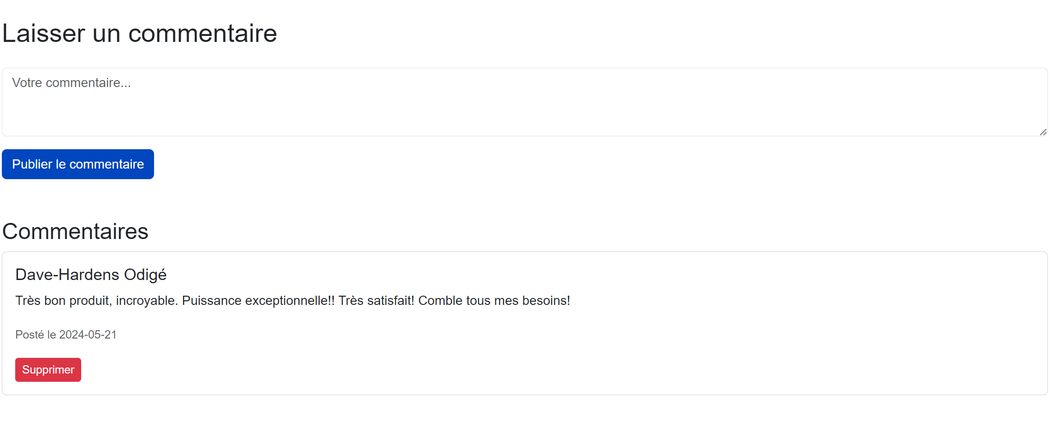

7.

6.

5.

4.

3.

2.

1.

1. Champ pour écrire un commentaire
2. Bouton « Publier le commentaire »
3. Un commentaire
4. Auteur du commentaire
5. Contenu du commentaire

Voici la spécification détaillée du produit comme les composants, ses dimensions, etc.

1. Date de publication du commentaire

La quantité du produit désiré peut être modifié dans le petit champ de texte.

1. Bouton « Supprimer »

Lorsque l’utilisateur clique sur ce bouton, le produit est ajouté au panier selon la quantité indiquée.

# Page « Panier »

Voici la page qui permet à l’utilisateur de visualiser le contenu de son panier et de passer à la caisse.

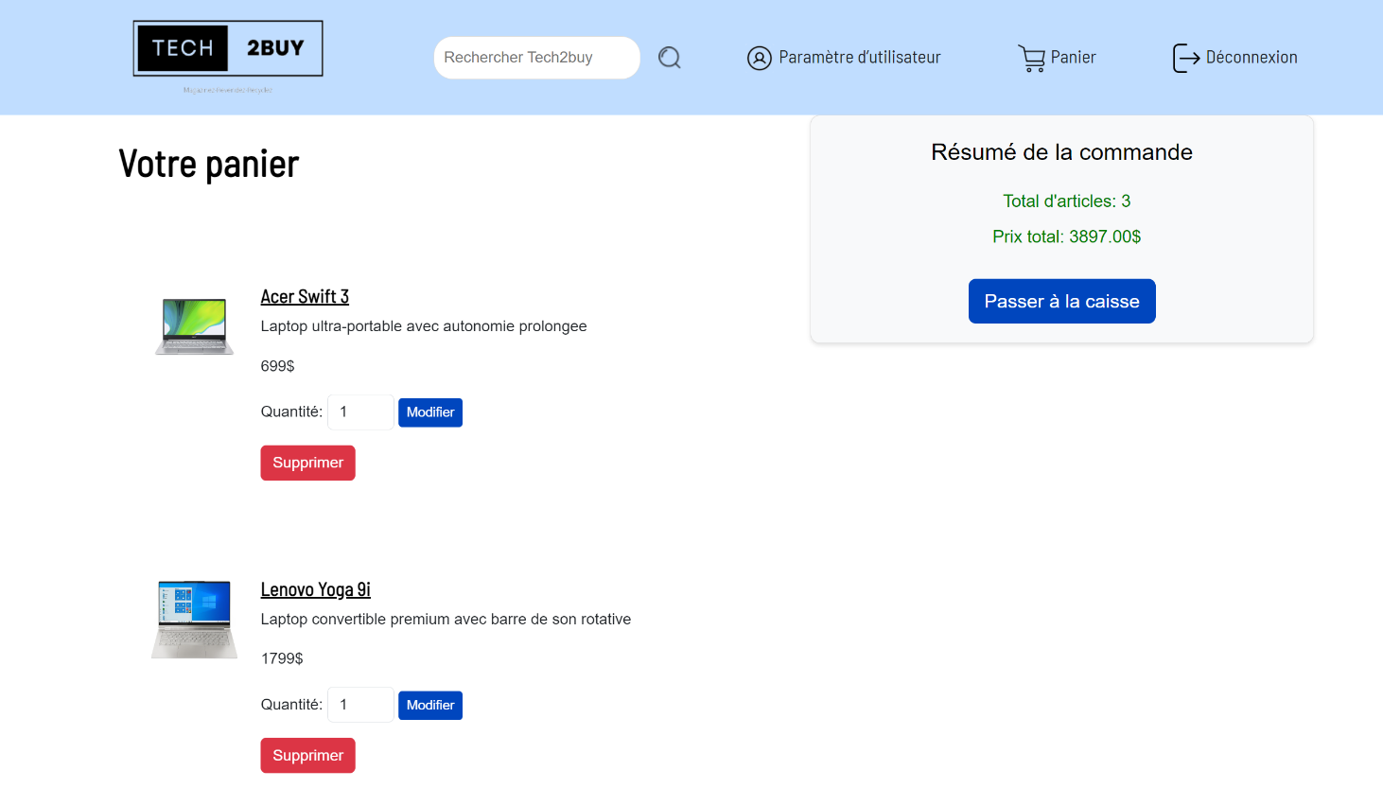

1. Image du produit
2. Nom du produit
3. Description du produit
4. Prix du produit
5. Quantité du produit

La quantité du produit désiré peut être modifié dans le petit champ de texte.

1. Bouton « Modifier »

Permet à l’utilisateur de modifier la quantité du produit sélectionné par le nombre inscrit dans le champ de texte.

1. Bouton « Supprimer »

Permet à l’utilisateur de supprimer un article dans le panier.

1. Total des articles dans le panier
2. Prix total des articles dans le panier
3. Bouton « Passer à la caisse »

Permet à l’utilisateur de passer à la caisse. Cette action mènera l’utilisateur vers la page de facturation.

10.

9.

8.

7.

6.

5.

4.

3.

2.

1.

# Page « Paiement »

Voici la page qui permet à l’utilisateur de payer les produits avec la méthode du paiement PayPal

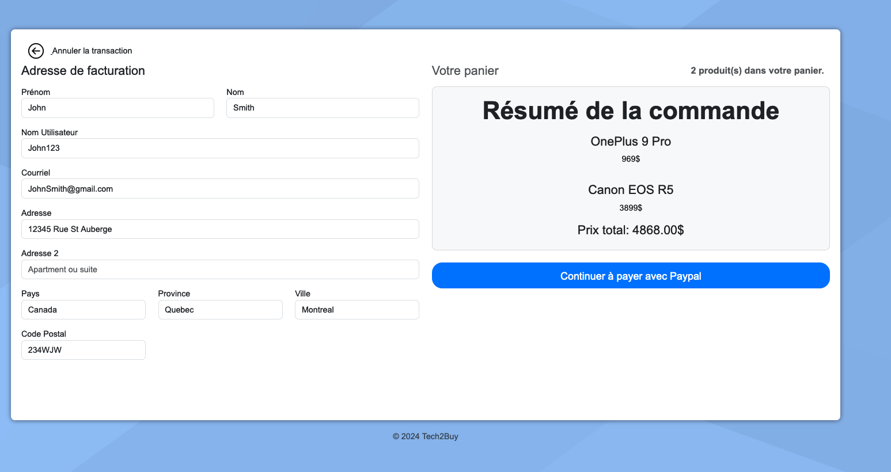

1. Champ pour écrire le prénom
2. Champ pour écrire le nom
3. Champ pour écrire le nom d’utilisateur
4. Champ pour écrire le courriel
5. Champ pour écrire l’adresse de livraison
6. Champ pour écrire le numéro d’appartement ou suit si applicable

Champ pour écrire le pays

1. Champ pour écrire la province
2. Champ pour écrire la ville
3. Champ pour écrire le code postal
4. Bouton « Continuer à payer avec PayPal »

Permet à l’utilisateur de se diriger vers le site de PayPal pour effectuer l’achat des produits.

1. Champ pour écrire la ville
2. Champ pour écrire le code postal
3. Bouton pour accéder à la page de paiement avec PayPal

1.

2.

6.

5.

4.

11.

10.

9.

8.

7.

3.

# Site PayPal

Voici le site PayPal pour le mode de paiement dans le site TECH2BUY.

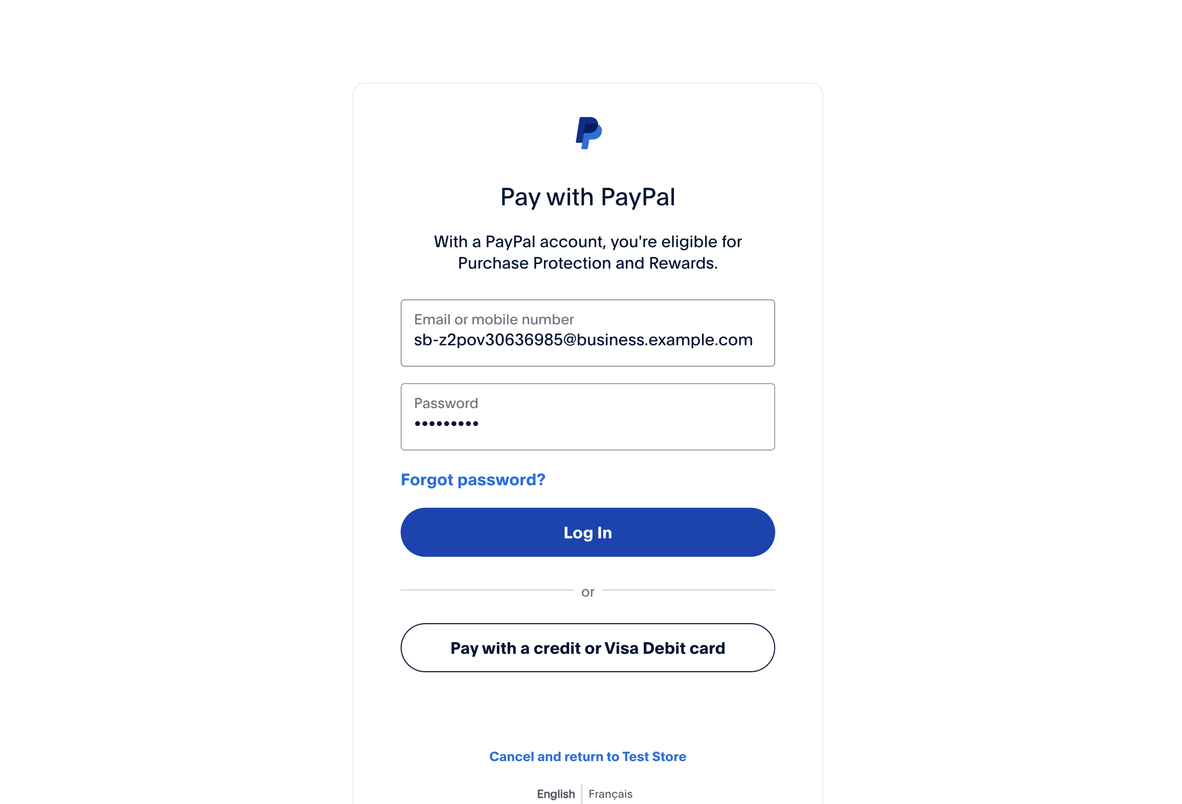

4.

3.

1.

2.

1. Champ pour insérer l’adresse courriel du sandbox compte
2. Champ pour insérer le mot de passe du sandbox compte
3. Bouton « Log In »

Permet à l’utilisateur de se connecter au site de PayPal avec son sandbox compte.

1. À ne pas utiliser ce bouton pour payer la commande.

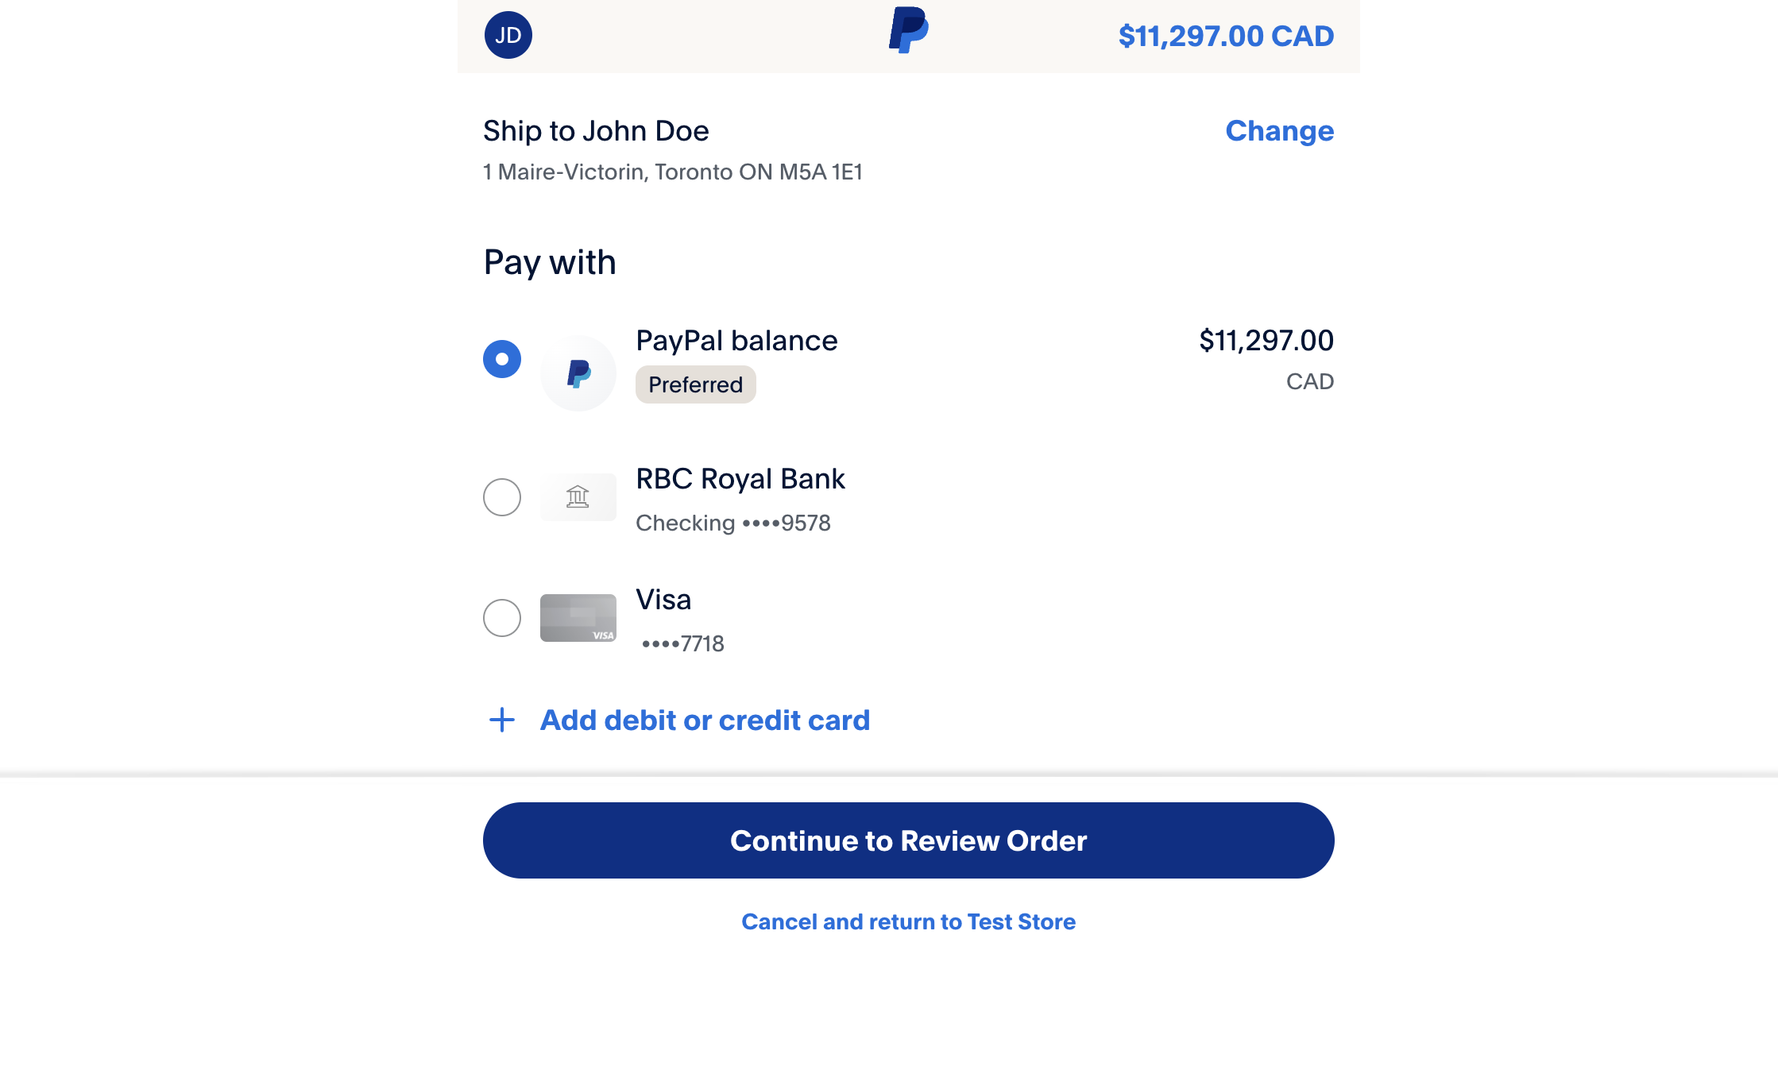

1.

3.

2.

1. Champ de choix pour choisir le type de paiement (Choisissez le mode PayPal balance)
2. Bouton « Continue to Review Order »

Confirme la transaction de la commande.

1. Retourne à la page transaction.

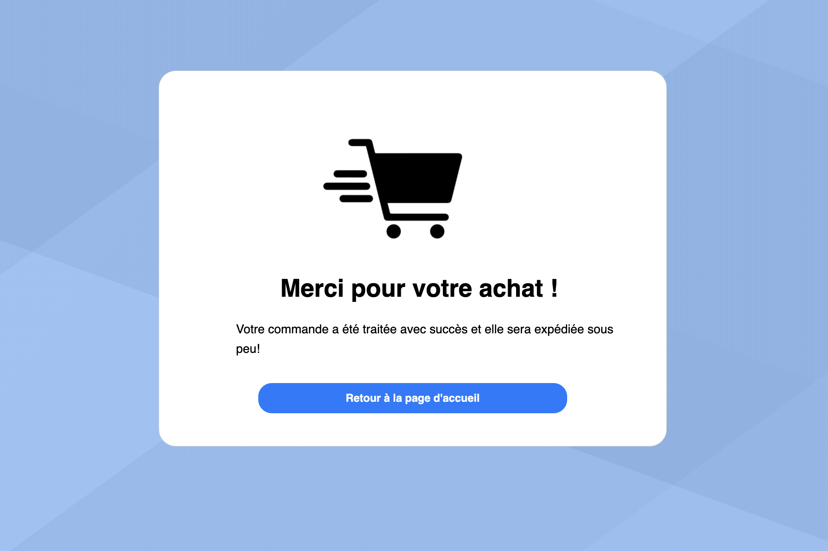

1.

1. Bouton pour retourner à la page d’accueil après avoir effectuer le paiement PayPal.